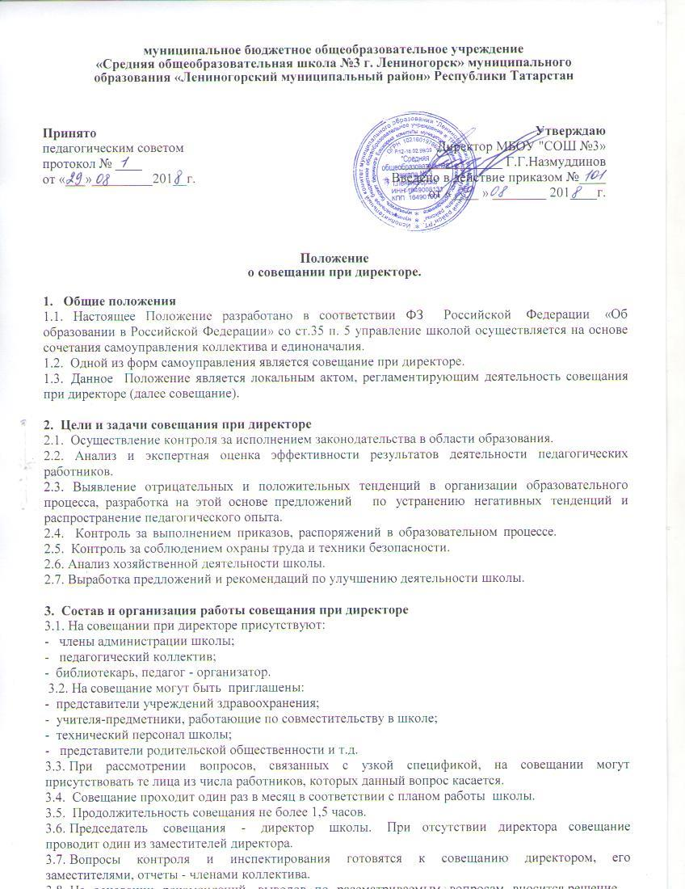

3.8. На основании рекомендаций, выводов по рассматриваемым вопросам вносится решение.

4. Документы совещания
4.1. Совещание при директоре оформляется протоколом.
4.2.Протокол подписывается директором школы (председателем).
4.3.Директор школы собирает материалы, справки заместителей директора, отчеты членов коллектива.
4.4. Срок хранения документов - 5 лет.

5. Срок действия положения
5.1. Настоящее положение является бессрочным.
5.2. Дополнения и изменения в данное положение вносятся решением заседания педагогического совета.

